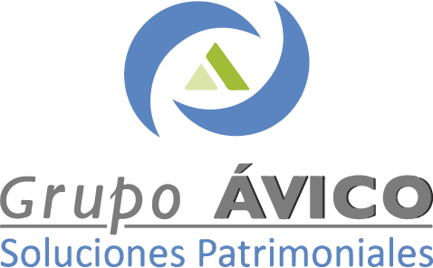

Llenar de manera clara, precisa y completa la información que se solicita.

• El folio será asignado por el Responsable de Protección de Datos Personales al recibir la solicitud, por lo que se debe dejar en blanco.
• La fecha de la solicitud debe ser la del día en la que se envíe o entregue la solicitud y con el formato día/mes/año.
• La solicitud debe estar firmada por el Titular y en su caso, por el Representante Legal, así como acompañada del nombre de quien firma.
• La solicitud deberá ser acompañada de una copia legible de una identificación oficial vigente del Titular.
• Si la solicitud se realiza a través de un Representante Legal, adicionalmente, presentar una copia legible de una identificación oficial vigente del Representante Legal y copia legible de alguno de los siguientes documentos:
1. Instrumento Público en el que conste la representación.
2. Carta Poder firmada ante 2 testigos.
• Indicar en la “Descripción de las finalidades para la revocación de su consentimiento y su justificación” de manera clara y precisa.
• Indicar la relación del Titular con Grupo Ávico.
• Una vez que Grupo Ávico reciba su solicitud y la documentación requerida, se le emitirá un “Acuse de recibo” con la fecha en que se recibió su solicitud.
• Se dará respuesta (aceptación o negación) a su solicitud en un plazo no mayor a 20 días hábiles, contados a partir de la fecha en que se reciba su solicitud; este plazo podrá ampliarse por una sola vez y por causa justificada.
• Si la respuesta fuera negativa se le notificarán los motivos y la evidencia, que resulte pertinente, por los cuales no se podrá hacer efectiva su petición.
• Si la información proporcionada es insuficiente, errónea o incompleta, se le requerirá información adicional, dentro de los 5 días hábiles siguientes a la recepción de su solicitud, y usted contará con 10 días hábiles para atender el requerimiento, contados a partir del día siguiente en que lo haya recibido; en caso de no atenderse se tendrá por no presentada la solicitud.
• Si resulta procedente su solicitud, ésta se hará efectiva dentro de los 15 días hábiles siguientes a la fecha en que se le comunique la respuesta; este plazo podrá ampliarse por una sola vez y por causa justificada.
• La solicitud y su documentación soporte deberá ser enviada al correo electrónico contacto@avico.mx o entregar directamente en las instalaciones de Grupo Ávico en 15 poniente esquina 6ta sur Col. Xamaipak cp. 29067 Tuxtla Gutiérrez, Chiapas
• Para cualquier duda o aclaración queda a su disposición el Responsable de la Protección de Datos Personales de Grupo Ávico a través del correo electrónico contacto@avico.mx o en las instalaciones de Grupo Ávico.

